Инструкция по регистрации пользователя в Муниципальной информационной системе «Закупки города Рязань»

Для регистрации нового пользователя для работы в Муниципальной информационной системе «Закупки города Рязань» необходимо на главной странице войти в Личный кабинет (Рис. 1)
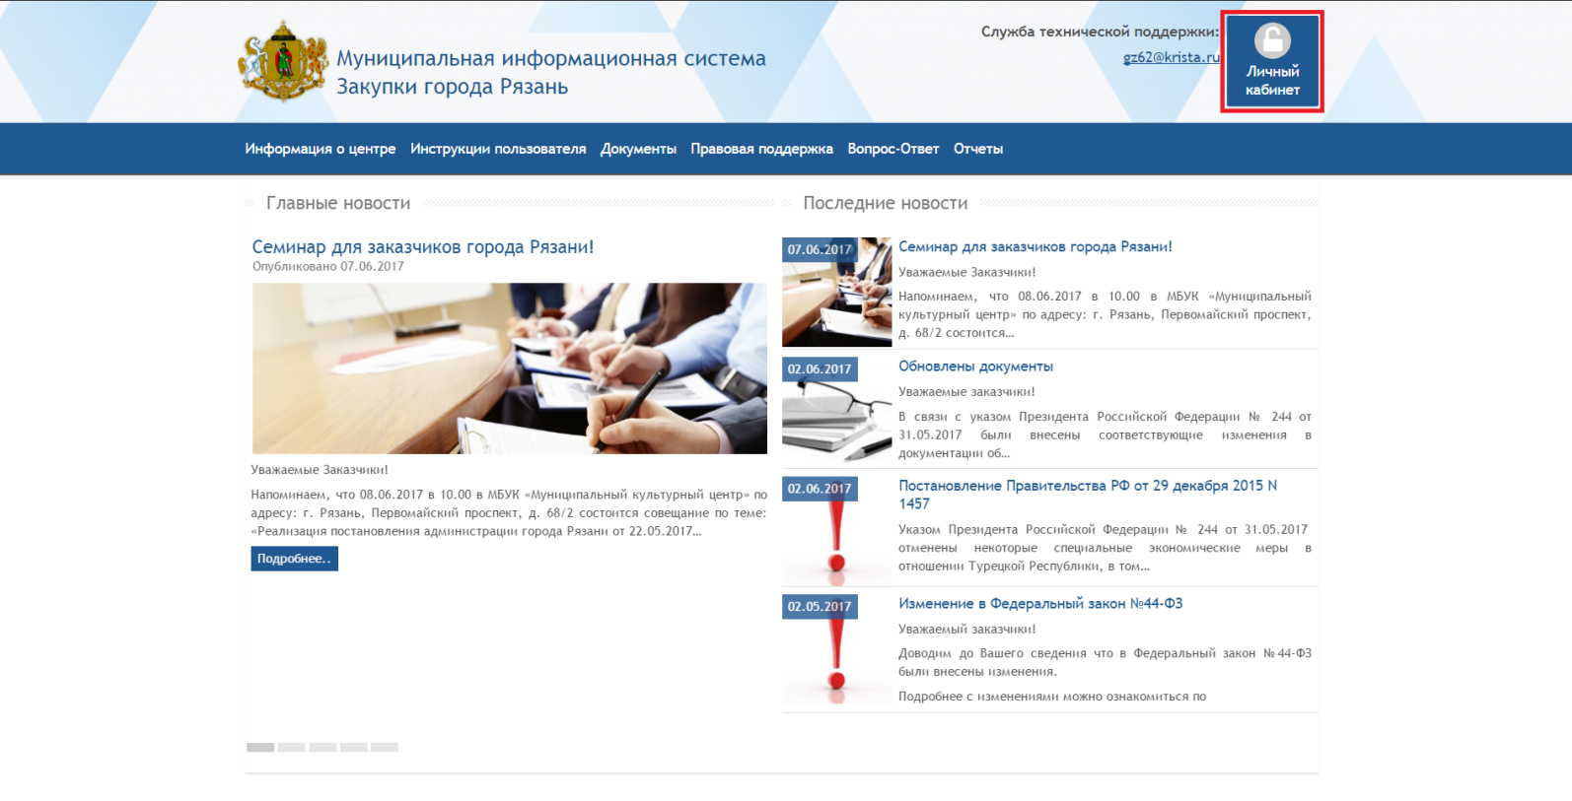
Рис. 1
Далее необходимо выбрать «Регистрация» (Рис. 2)
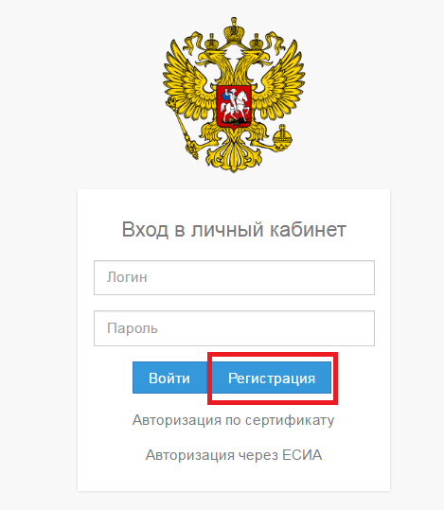
Рис. 2
В открывшейся форме, оставаясь во вкладке «Регистрация юридического лица», заполнить ИНН и КПП вашей организации (Рис.3). Все остальные данные заполнятся автоматически.
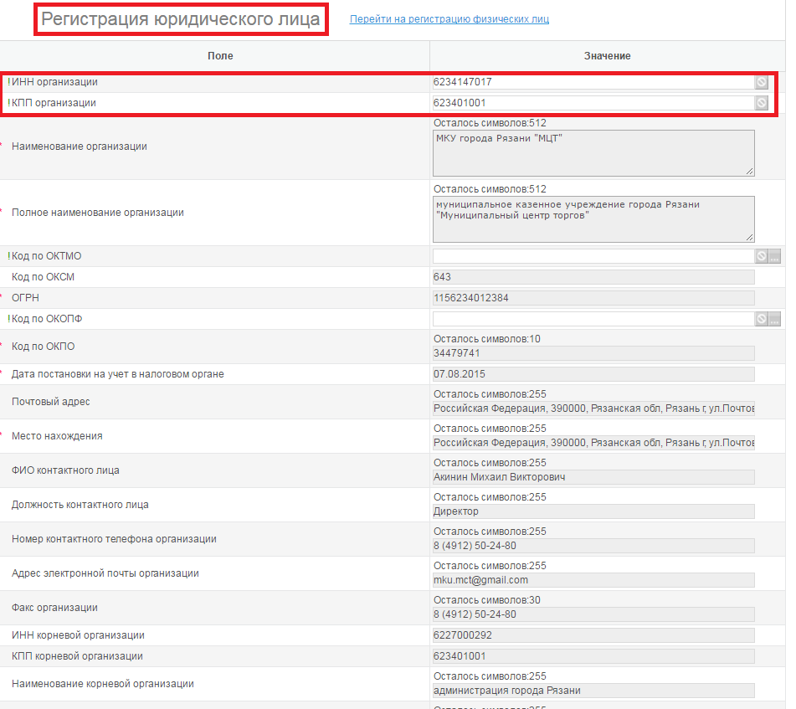
Рис.3

Так же необходимо заполнить поля с данными сотрудника, придумать ему логин и пароль, подтвердить согласие на обработку персональных данных, ввести изображенный код с картинки и завершить регистрацию, нажав кнопку «Регистрация». (Рис. 4)
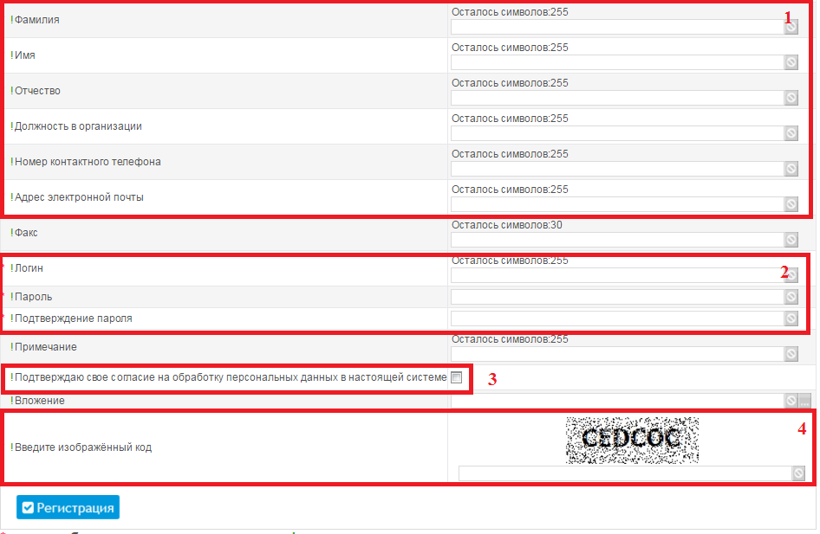
Рис. 4

Далее необходимо заполнить Форму для регистрации пользователя, которую можно найти в разделе Документы - Формы для заказчиков (Рис.5) и отправить ее на почту help@mctrzn.ru . Сотрудники Муниципального центра торгов проверят ваши данные и активируют Вашу учетную запись
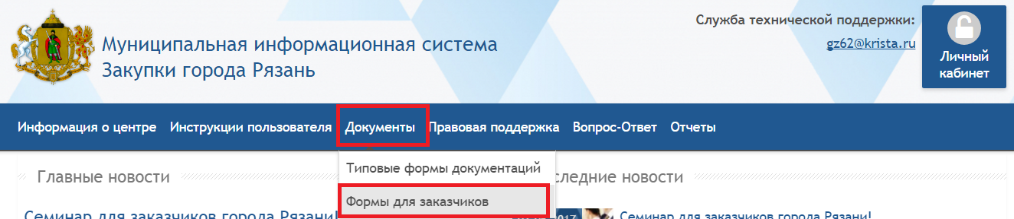
Рис. 5

